Pressemitteilung
Rentschler Biopharma unterstützt Bau des Albert Einstein Discovery Centers in Ulm mit 50.000 Euro
Laupheim und Ulm, 22. September 2021 – Rentschler Biopharma SE, ein führendes Dienstleistungs- und Auftragsentwicklungsunternehmen (CDMO) für Biopharmazeutika, fördert die Realisierung des Albert Einstein Discovery Centers mit 50.000 Euro. Am 15. September übergaben Dr. Frank Mathias, CEO der Rentschler Biopharma SE, Alexander Dettmer, CFO, und Dr. Christian Schetter, CSO, symbolisch einen Scheck an Dr. Nancy Hecker-Denschlag, die Vorsitzende des Albert Einstein Discovery Center Ulm e.V.. Das Entdeckungs- und Erlebniszentrum soll das Vermächtnis des Physikers für die Allgemeinheit nicht nur begreifbar, sondern erlebbar machen, und ist nur wenige Kilometer entfernt von Laupheim, dem Firmensitz von Rentschler Biopharma, angesiedelt. Ulm ist Geburtsort Einsteins und heute das wissenschaftliche Zentrum der Region.

„Mit Albert Einstein verbinden uns mehrere Aspekte,“ fasste Dr. Frank Mathias, CEO von Rentschler Biopharma, die Gründe für das Engagement des Laupheimer Unternehmens zusammen. „Als führendes biopharmazeutisches Unternehmen verstehen wir die Förderung der Wissenschaften als eine unserer Kernverantwortungen. Der Bau des Albert Einstein Discovery Centers ist ein hervorragender Anlass, entsprechende Bildungsanreize in unserer Region zu schaffen. Schließlich wird es ohne Neugier, ohne gut ausgebildete und motivierte Menschen, denen man die Möglichkeit gibt, in diese komplexe Welt einzutauchen, keine Innovation und bahnbrechende Forschung geben. Nicht zuletzt gibt es historische Parallelen: Unsere Wurzeln als Laupheimer Apotheke aus dem Jahr 1872 sowie die Gründung als Arzneimittelhersteller im Jahr 1927 fallen in die Zeit, als Einstein geboren wurde und später als Professor in Deutschland lehrte und forschte. Wir stammen sozusagen aus der gleichen Epoche und fühlen uns diesem Pioniergeist nach wie vor stark verbunden. Diese Werte wollen wir über die Unternehmensgrenzen hinaus weitertragen. So wollen wir helfen, das Projekt voranzutreiben und auch andere ermutigen, die Realisierung zu unterstützen.“

Dr. Nancy Hecker-Denschlag, die Vorsitzende des Albert Einstein Discovery Center Ulm e.V. freut sich, dass mit Rentschler Biopharma nun auch ein führendes biopharmazeutisches Unternehmen aus der Region zum Kreis der Hauptsponsoren ,Die ersten 11‘ gehört. „Rentschler Biopharma passt ideal zur Ausrichtung des zukünftigen Albert Einstein Discovery Centers Ulm. Denn neben der wissenschaftlichen Arbeit wird eine ‚Mitmachwelt‘ entstehen, die gerade bei jungen Menschen die Begeisterung für eine Ausbildung in den mathematisch-naturwissenschaftlichen MINT-Fächern wecken soll. Auch die historische Betrachtung von Einsteins Leben wird nicht zu kurz kommen.“

Um den Bau zu realisieren, will die Kampagne ,Die ersten 11‘ nun weitere Unternehmen motivieren, sich daran zu beteiligen. Diese Hauptsponsoren werden künftig für ihr besonderes Engagement im Foyer des Albert Einstein Discovery Centers mit Namen und Logo präsentiert. Zudem erhalten sie insgesamt 100 Tafeln mit einem Stein aus dem Geburtshaus Albert Einsteins inklusive einer individuell gestalteten Einlegekarte. „Das Interesse an unserer Idee nimmt spürbar zu. Das lässt sich nicht nur an der zunehmenden Mitgliederzahl ablesen, auch immer mehr Unternehmen kommen auf uns zu und wollen uns unterstützen. Deswegen bin ich optimistisch, dass wir schon bald die nächsten Top-Sponsoren der ‚Ersten 11‘ präsentieren können,“ so Dr. Nancy Hecker-Denschlag.

Über Rentschler Biopharma SE
Die Rentschler Biopharma SE ist ein führendes Auftragsentwicklungs- und Produktionsunternehmen (CDMO) und ausschließlich auf Kundenprojekte fokussiert. Das Unternehmen bietet Prozessentwicklung und Produktion von Biopharmazeutika sowie damit verbundene Beratungsleistungen einschließlich Projektplanung und regulatorische Unterstützung an. Langjährige Erfahrung und exzellente Lösungskompetenz sichern den hohen Qualitätsstandard für die Kunden von Rentschler Biopharma. Ein professionelles Qualitätsmanagementsystem, eine bewährte Philosophie operativer Exzellenz und fortschrittliche Technologien gewährleisten Produktqualität und Produktivität in jedem Entwicklungs- und Produktionsschritt. Um best-in-class Formulierungen entlang der biopharmazeutischen Wertschöpfungskette anbieten zu können, ist das Unternehmen eine strategische Allianz mit der Leukocare AG eingegangen. Rentschler Biopharma ist ein unabhängiges Familienunternehmen und beschäftigt etwa 1.100 Mitarbeitende am Hauptsitz des Unternehmens in Laupheim, Deutschland sowie einem zweiten Standort in Milford, MA, USA. In Stevenage, UK, gründete Rentschler Biopharma das auf Zell- und Gentherapie spezialisierte Unternehmen Rentschler ATMP Ltd. Für weitere Informationen besuchen Sie bitte www.rentschler-biopharma.com. Folgen Sie Rentschler Biopharma auf LinkedIn und Facebook.

Über den Albert Einstein Discovery Center Ulm e.V.
Am 14. März 1879 wurde Albert Einstein in Ulm geboren. Die Stadt gedenkt Albert Einstein zwar immer wieder in verschiedener und vielfältiger Art und Weise. Allerdings fehlt Ulm als Geburtsstadt Einsteins bisher eine öffentliche Einrichtung, die den bekanntesten Physiker aller Zeiten und berühmtesten Sohn der Stadt angemessen würdigt. Dies will der „Albert Einstein Discovery Center Ulm e.V.“ ändern. Gegründet wurde der Verein im September 2016 von Bürgerinnen und Bürgern aus Ulm und Umgebung. Neben Frau Dr. Nancy Hecker-Denschlag als erste Vorsitzende ist Prof. Dr. Joachim Ankerhold von der Universität als zweiter Vorsitzender mit im Vorstand. Der Verein hat es sich zum Ziel gesetzt, eine öffentliche Einrichtung zu schaffen, die Einsteins Bedeutung für Wissenschaft und Technik im Alltag für Bürgerinnen und Bürger in Form einer Erlebniswelt erfahrbar macht. Das Vorhaben sieht eine Einrichtung vor, die eine umfassende, moderne, interaktive und multimediale Gesamtschau präsentiert zu Leben und Werk Albert Einsteins in Verbindung mit der Geschichte Ulms, Einsteins Theorien in aktueller Technik und die Umsetzung technischer Phänomene in Experimentierstationen im Science Center.

Kontakt: | Medienanfragen:
Rentschler Biopharma SE  Dr. Cora Kaiser  Senior Director Corporate Communication  Telefon: +49-7392-701-874  communications@rentschler-biopharma.com | MC Services AG  Eva Bauer  Telefon: +49-89-210228-0  rentschler@mc-services.eu
Albert Einstein Discovery Center Ulm e.V.  Vorsitzende: Dr. Nancy Hecker-Denschlag  Bessererstraße 13-15 – 89073 Ulm  Tel.: +49 731 9642 8181  info@einstein.center  https://einstein.center | Press’n’Relations GmbH  Uwe Pagel  Magirusstraße 33 – 89077 Ulm  Tel.: +49 731 962 87-29  upa@press-n-relations.de  https://press-n-relations.de

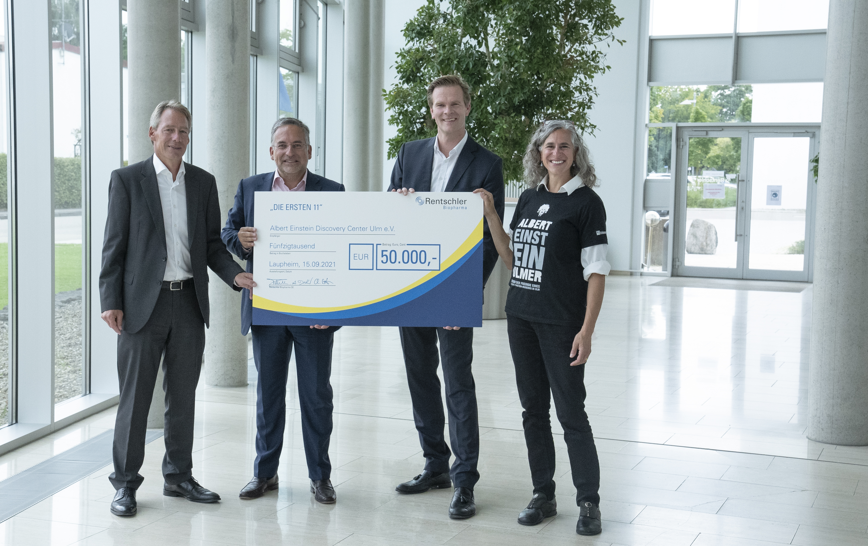

Rentschler Biopharma übergibt symbolisch einen Scheck an das Albert Einstein Discovery Center Ulm e.V. am Hauptsitz in Laupheim, Deutschland.
© Rentschler Biopharma SE

Von links nach rechts: Dr. Christian Schetter, CSO Rentschler Biopharma SE, Dr. Frank Mathias, CEO Rentschler Biopharma SE, Alexander Dettmer, CFO Rentschler Biopharma SE und Dr. Nancy Hecker-Denschlag, Vorstandsvorsitzende des Albert Einstein Discovery Center Ulm e.V.

Für hochauflösende Bilder kontaktieren Sie bitte communications@rentschler-biopharma.com.

